Metodické pokyny:
Žáci si samostatně vyluští křížovku, poté ve dvojicích budou číst ukázku z knihy Dalskabáty, hříšná ves, aneb Zapomenutý čert. Ve dvojicích vypracují cvičení druhé. Cvičení třetí vypracují žáci samostatně – je to cvičení určené k opakování. Žáci mohou využívat k správnému doplnění všech dostupných materiálů.
RÚ – ukázky z pohádky Zapomenutý čert, známí herci, režisér apod.

Pracovní list č. 49:
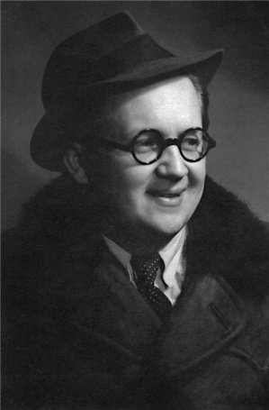
1. Autor ………………………………………... (tajenka) napsal České pohádky, Dalskabáty, hříšná ves, aneb Zapomenutý čert.
 |  |  | I | Ř | I | N | A |  | dívčí jméno
 | K |  | H | A | N |  |  |  | svítidlo
 |  |  | E | Č | A | S |  |  | nepohoda
 | O |  | R | A |  |  |  |  | slezská řeka
 | K |  | Á | L |  |  |  |  | monarcha
 |  |  | Á | N | S | K | O |  | evropský stát
 |  |  | S | I | A | T |  |  | obyvatel Asie

2. Zapomenutý čert
Jak se jmenuje zapomenutý čert?
Jak čerta přejmenovala bába kořenářka?
Jak se bába kořenářka jmenuje?
Kde nakonec pracoval čert, v kterém oboru?

3. Spoj, co k sobě patří
Karel Čapek |  | V šeru dávných věků
 |  | O mudrci Bidpajovi a jeho zvířátkách
A. Jirásek |  | Příběhy starého Izraele
 |  | Devatero pohádek
E. Štorch |  | Lucerna
 |  | Staré pověsti české
E. Petiška |  | O pejskovi a kočičce
 |  | Biblické příběhy
I. Olbracht |  | Lovci mamutů

Řešení pracovního listu č. 49:
- Autor Jan Drda (tajenka) napsal České pohádky,
Dalskabáty, hříšná ves, aneb Zapomenutý čert.
 |  | J | I | Ř | I | N | A |  | dívčí jméno
 | K | A | H | A | N |  |  |  | svítidlo
 |  | N | E | Č | A | S |  |  | nepohoda
 | O | D | R | A |  |  |  |  | slezská řeka
 | K | R | Á | L |  |  |  |  | monarcha
 |  | D | Á | N | S | K | O |  | evropský stát
 |  | A | S | I | A | T |  |  | obyvatel Asie

2. Zapomenutý čert
Jak se jmenuje zapomenutý čert? (čertovsky Trepifajks)
Jak čerta přejmenovala bába kořenářka? (Mates)
Jak se bába kořenářka jmenuje? (Plajznerka)
Kde nakonec pracoval čert, v kterém oboru? (byl kovářem)

3. Spoj, co k sobě patří
Karel Čapek |  | V šeru dávných věků
 |  | O mudrci Bidpajovi a jeho zvířátkách
A. Jirásek |  | Příběhy starého Izraele
 |  | Devatero pohádek
E. Štorch |  | Lucerna
 |  | Staré pověsti české
E. Petiška |  | O pejskovi a kočičce
 |  | Biblické příběhy
I. Olbracht |  | Lovci mamutů

Zdroje:
Obrázek Jana Drdy:
Foto Josef Heinrich: http://archiv.narodni-divadlo.cz/print.aspx?jz=cs&dk=Umelec.aspx&ju=11752

